- 校准原理
通过标准样机（建大样机，简称校准样机，模拟量输出类型，供电电压DC10V-30V）,该模拟量接到我们自己的fdr样机（简称待校准样机）的电阻R8的2引脚，作为标准样机。然后通过485总线将标准样机与待校准样机连接，通过特定命令启动校准。待校准完成后fdr样机会自动完成系数校准和保存工作。

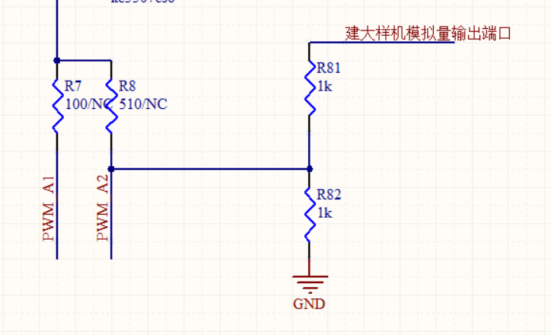
图1 建大样机作为校准样机电路连接方法
- 校准方法
- 首先，图1样机作为校准样机需要烧录指定校准程序，烧录方法不在详述。
- 然后，待校准FDR样机烧录标准程序即可。
- 通过485总线将待校准设备与校准样机连接，发送启动校准命令如下
- 开始校准：01 0A 01 05 00 02 09 F7
- 根据蒸发速度周期性发送读取校准样机数据,命令为：01 0A 04 02 00 02 B8 FA
- 待采集到指定数量的校准数据后，待校准样机会自动完成校准以及校准系数的计算和保存，校准完成
- 程序生成方法
  - 校准程序，该程序是为了获取建大样机数据，并通过485传输给带校准样机使用具体生成方法如下：将ROLE改为1重新编译代码生成的hex文件即为校准使用。
